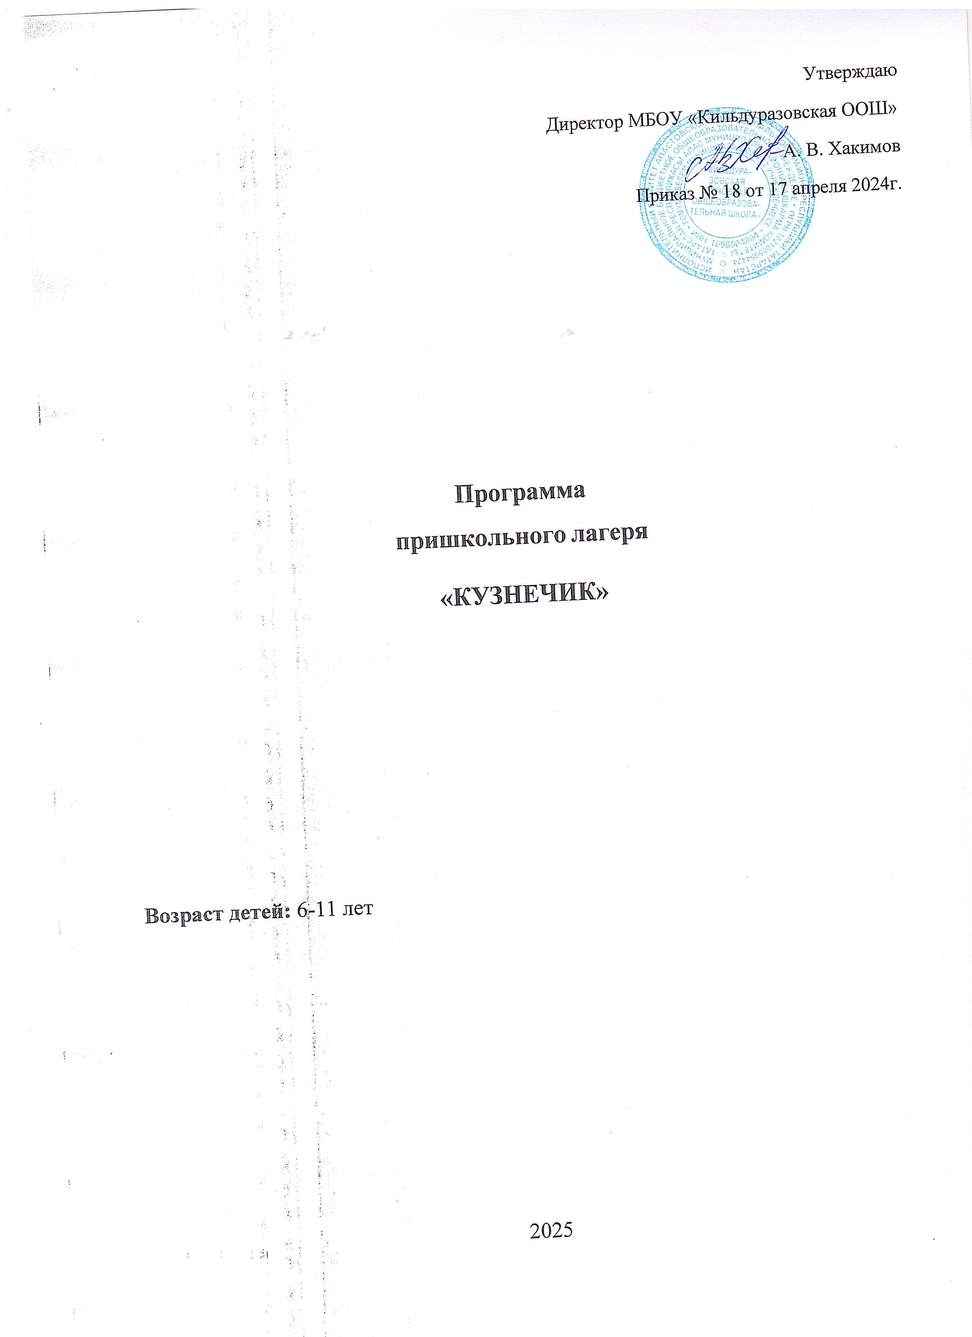

Информационная карта программы

1 | Полное название программы | Программа пришкольного лагеря детей на базе МБОУ «Кильдуразовская ООШ» «Кузнечик»
2 | Цель программы | Организация отдыха и оздоровления обучающихся в период летних каникул для учащихся первых-  четвертых классов. Создание условий, интересных, разнообразных по форме и содержанию для  обеспечения полноценного отдыха, оздоровления и творческого развития детей, а также развития  чувства патриотизма и умений коллективной  деятельности путем активного включения в реализацию программы «Орлята России»
3 | Направление деятельности | Данная программа по своей направленности  является общеразвивающей, т.е. включает в себя разноплановую деятельность, объединяет  различные направления оздоровления, отдыха и  воспитания детей в условиях пришкольного лагеря.
4 | Краткое  содержание программы | Программа содержит:  - пояснительную записку;  - план-сетку мероприятий, реализующих программу;  - ожидаемые результаты и условия реализации.
5 | Количество,  возраст учащихся. | 10 человек (1 отряд), возраст 6-11 лет
6 | Сроки реализации, количество смен | По продолжительности программа является  краткосрочной, т.е. реализуется в течение 1 лагерной смены – 21 день.

Пояснительная записка
Летние каникулы составляют значительную часть свободного времени детей. Этот период как нельзя более благоприятен для развития их творческого потенциала, совершенствования личностных возможностей, приобщения к ценностям культуры, вхождения в систему социальных связей, воплощения собственных планов, удовлетворения индивидуальных интересов в личностно значимых сферах деятельности.
Сделать отдых безопасным и интересным – задача педагогов. Педагоги и родители понимают, что во время отдыха обучение не заканчивается, начинается активная пора социализации, продолжение образования. Для педагогов это время связано с особой ответственностью. Им необходимо решить непростой вопрос: как организовать каникулярное время так, чтобы дети хорошо отдохнули, поправили здоровье, набрались сил, пополнили свои знания, научились чему-то новому, приобрели новых друзей и при этом находились под ненавязчивым, осторожным контролем взрослых. В этих условиях лагерь с дневным пребыванием является как формой организации свободного времени детей, так и пространством для привития художественно-эстетической культуры, сохранения и укрепления здоровья, повышения творческой активности, воспитания таких качеств личности как патриотизм, ответственность, коммуникативность. “Здоровое детство - это здорово” – эта формула становится девизом при организации детского летнего отдыха, а заодно и правилом творческого подхода к каникулам – радостному времени духовного и физического развития роста каждого ребенка.

Актуальность программы
Актуальность программы обусловлена следующими факторами:
- устойчивым спросом родителей на организованный отдых учащихся;
- потребностью в развитии у учащихся таких качеств личности как ответственность за себя и свои поступки, чувства гордости за свою страну;
- работой по укреплению здоровья детей и формированию у них потребности здорового образа жизни;
- необходимостью использования богатого творческого потенциала педагогов в реализации цели и задач программы.
В разработанной программе учитываются общекультурный, научный и исследовательский аспекты.
- общекультурный: изучение норм и ценностей культуры своего народа позволяет:
- углубить и откорректировать представление учащихся о понятии «система ценностей»,
- воспитать уважение к системам ценностей своей и чужой культуры,
- сделать осознанными навыки формирования собственной, индивидуальной системы ценностей.
- научный аспект:
- культурологические и социологические сведения.
- исследовательский аспект: программа лагерной смены дает возможность проявить способности к исследовательской деятельности объеме, соответствующем возрастным особенностям участников.
Данная программа по своей направленности является комплексной, включает в себя разноплановую деятельность, объединяет различные направления оздоровления, отдыха и воспитания детей.
Программа организации летней лагерной смены призвана всесторонне удовлетворять потребности детей, и направлена на обеспечение их полноценного и содержательного отдыха через разнообразные виды деятельности:
- художественно — эстетическое и музыкальное творчество;
- декоративно — прикладное творчество;
- интеллектуальное развитие;
- физическую культуру и спорт;
- досуг;
- социально – психологическую адаптацию;
- экскурсионную работу.
Программа деятельности лагеря ориентирована на создание социально значимой психологической среды, дополняющей и корректирующей семейное воспитание ребенка, организацию активного, насыщенного отдыха детей, проведение работы по вопросам сохранения здоровья и здорового образа жизни, воспитания активных граждан общества путем включения в реализацию проекта «Время Первых».
Программа универсальна, так как может использоваться для работы с детьми из различных социальных групп, разного возраста, уровня развития и состояния здоровья.
Цель: создание условий, интересных, разнообразных по форме и содержанию для обеспечения полноценного отдыха, оздоровления детей и их творческого развития путем включения в реализацию проекта «Время Первых».
Задачи:
- Создать условия для активного и здорового отдыха детей.
- Формирование устойчивой мотивации на здоровье у обучающихся, педагогов, родителей.
- Формировать развитие познавательной активности, творческого потенциала каждого ребенка, способствовать развитию интеллектуальных и творческих способностей учащихся.
- Способствовать формированию таких качеств личности как ответственность и патриотизм.
- Повысить общую культуру детей
- Воспитывать чувство товарищества, дружбы.
- Обеспечить ребенку комфортную эмоциональную среду, ситуацию успеха и развивающего общения.
- Формировать качества, составляющие культуру поведения, санитарно- гигиеническую культуру.

Программа основана на педагогических принципах:
Гуманизма - отношение к каждому из детей как к самоценности. Толерантности - терпимости к мнению других людей, другому образу жизни. Творчества и творческого отношения к делу, проявление творческих способностей в полной мере.
Духовности - формирование у детей и подростков нравственных ценностей, соблюдение норм морали.
Доступности - учет возрастных особенностей детей и выбранных форм работы с ними.

Направления деятельности
Образовательная деятельность в рамках смены предусматривает воспитательные мероприятия, связанные с реализацией заданий треков проекта
«Орлята России», то есть, с историей России, изучением духовно нравственных традиций и истории родного края, города. Образовательная деятельность также предусматривает знакомство с миром движения, звуков, красок, ощущений. На основе развития навыков моделирования, изготовления поделок из различных материалов, в процессе продуктивной творческой деятельности дети знакомятся с единой картиной мира.
Оздоровительная деятельность способствует формированию культуры физического здоровья, интереса к спорту, мотивирует детей на заботу о своем здоровье и активный отдых. Для успешной реализации данного блока необходимо оборудование детской площадки, приглашение учителя по физической культуре. Физические нагрузки, свежий воздух, знакомство с красивыми уголками природы, проведение оздоровительных и различных спортивно-развлекательных мероприятий способствует созданию положительного физиологического и психологического фона.
Трудовая деятельность – одно из главнейших качеств, которое мы должны воспитать в детях, - это любовь к труду, уважение к людям труда, готовность трудиться в одной из сфер общественного производства. Труд должен стать жизненной потребностью подрастающего гражданина России. Форма деятельности – тимуровская помощь: благоустройство пришкольного участка; уход за зелеными насаждениями, полив цветов; уход за комнатными растениями; дизайнерские работы: оформление стендов, художественных мини-галерей.
Культурно-досуговая деятельность состоит из обще лагерных и отрядных мероприятий (творческие конкурсы рисунков, стихов, частушек; изготовление плакатов; театрализованные игровые программы и т. д.) Получение новых знаний при подготовке к мероприятиям различной направленности (викторинам, конкурсам и т. п.) приводит к обогащению мировоззрения ребенка, что, в свою очередь, сказывается на изменении личностного поведения каждого члена коллектива.

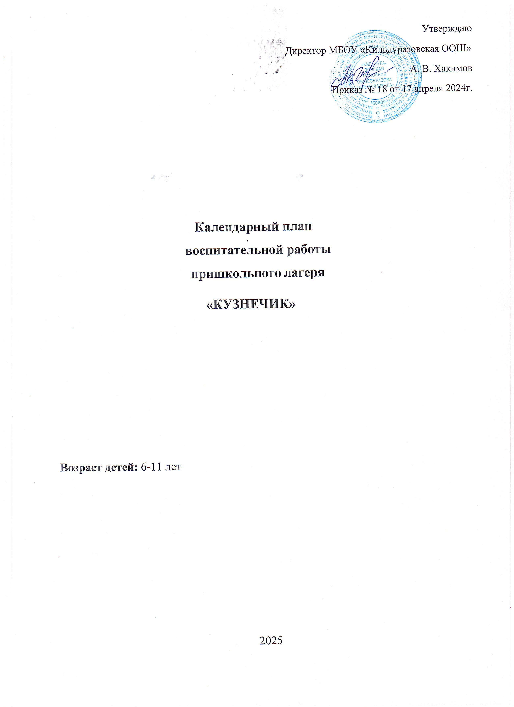

ПЛАН ВОСПИТАТЕЛЬНОЙ РАБОТЫ

ДЕНЬ | МЕРОПРИЯТИЕ
День первый  «ВРЕМЯ ПЕРВЫХ» | - Общий сбор-старт, сбор отрядов  - Беседа по технике безопасности и правилах жизни лагерной смены, инструктаж по ПДД, правилам противопожарной  безопасности.  - Игровой час «Играю я – играют друзья»  - Маршрутная игра «Разведка первых»
День второй  «В ПУТЬ!» | - Организационный сбор отряда «Наш Клуб путешественников отправляется в путь!», подготовка к линейке открытия  - Организационное мероприятие «Расскажи мне о себе»  - Линейка открытия смены  - Игры на знакомство. Выборы органов самоуправления.
День третий  «БЫТЬ С РОССИЕЙ» | - Торжественная линейка «Это моя Россия»  - ИгроТрек «Одно слово»  - Акция «Письмо другу»  - Сбор Совета дела №1  - Тематическая беседа «Быть вместе»
День четвертый  «УЧИСЬ И ПОЗНАВАЙ!» | - ИгроТрек «Капсула времени»  - Интеллектуальная игра  - Презентация «Интересные факты о науке»  - Просмотр и обсуждение научно-популярного фильма.
День пятый  «ДЕРЗАЙ И ОТКРЫВАЙ!» | - Игра «Мы из будущего»  - Литературная викторина «…И кот учёный свои мне  сказки говорил».  - «Пушкинский день» - конкурс рисунков по сказкам Пушкина  - Сбор Совета дела №2

День шестой  «СОЗДАВАЙ И ВДОХНОВЛЯЙ!» | - «Фотокросс»  - Сбор Совета дела №3  - Праздник Песни и Танца  - Акция «Поделись улыбкою своей»
День седьмой  «НАЙДИ ПРИЗВАНИЕ!» | - «Атлас новых профессий»  - Деловая игра «Мой регион»  - Конкурс рисунков «Моя Родина»  - Игры на выявление лидеров: «Верёвочка», «Карабас».
День восьмой  «БЛАГО ТВОРИ!» | - Марафон социальных акций  - Сбор Совета дела №4.  - Тематическая беседа «Добро в нашей жизни»  - Мастер – класс по изготовлению поделок из бумаги
День девятый  «СЛУЖИ ОТЕЧЕСТВУ!» | - Творческая мастерская «Подарок своей семье»  - Сбор Совета дела №5.  - Конкурс песни «Тебе, мое Отечество!»  - Конкурс рисунков на асфальте «Моя – родина Россия»
День десятый  «ДОСТИГАЙ И ПОБЕЖДАЙ!» | - «Игры нашего двора»  - «Шоу спортивных рекордов»  - Сбор Совета дела №6.  - Весёлые эстафеты
День одиннадцатый  «БУДЬ ЗДОРОВ!» | - Час здоровья «Здоровье – это здорово!»  - Квест «Секреты здоровья»  - Минутка здоровья «Солнечный ожог. Первая помощь при солнечном ожоге»  - Конкурс плакатов «Здоровый мир– Здоровый Я»
День двенадцатый «РАССКАЖИ О ГЛАВНОМ!» | - Игра-коммуникация «Открытое пространство»  - Конкурс 3D-газет  - Конкурс новостных видеороликов  - Викторина «Музыкальный калейдоскоп»
День тринадцатый  «БЕРЕГИ ПЛАНЕТУ!» | - Экологическая игра «Сделай, как Я»  - Классная встреча.  - Сбор Совета дела №7.  - Конкурс поделок «Поделки из бросового материала»
День четырнадцатый  «УМЕЙ ДРУЖИТЬ!» | 1. Отряд в гостях у отряда  2. «Всемирный фестиваль молодежи (ВФМ) в миниатюре»  3. Сбор Совета дела №8.  4. Конкурс рисунков «Дружба крепкая»
День пятнадцатый  «ОТКРЫВАЙ СТРАНУ!» | - Конкурс «Достопримечательности моей республики»  - «Сколько саженей в аршине»  - Квест игра «Открываем Россию»  - Сбор Совета дела №9.
День шестнадцатый  «ЗНАЙ СВОИ КОРНИ. ЕДИНСТВО В МНОГООБРАЗИИ!» | - Проект отряда  - Квиз о национальной культуре и традициях  - Традиции и игры народов России  - Конкурс рисунков «Костюм народов мира»
День семнадцатый  «БЫТЬ ВМЕСТЕ!» | - Фотосессия «Как нам вместе хорошо!»  - Конкурс «Лучшая песня о дружбе»  - Интеллектуальная игра «Что? Где? Когда?»  - Большая командная игра «Физкульт-УРА!»
День восемнадцатый  «БЫТЬ ПЕРВЫМИ!» | - Ценностная игра «Кодекс Первых»  - Конкурсная программа «Лидер Первых»  - Акция «Письмо солдату»  - Фестиваль бега «Движения Первых»
День девятнадцатый»  «СПАСИБО!» | 1. Диагностика №3  2. Рисунки на асфальте: «Мое лето»  3. Игра «Веселые фанты»  4. Акция «Хранители истории» (уборка у памятника и камня памяти)
День двадцатый  «БЫТЬ В ДВИЖЕНИИ!» | 1.Час сюрпризов  2. Стартинейджер  3. Игры на свежем воздухе  4. Настольные игры
День двадцать первый  «НОВОЕ ПОКОЛЕНИЕ!» | 1. Торжественная линейка Первых  2. Концерт «Наши достижения»  3. Итоговый сбор отряда «До новых встреч»

Ожидаемые результаты
- Общее оздоровление детей, укрепление их здоровья;
- Развитие лидерских и организаторских качеств детей, приобретение новых знаний, развитие творческих способностей, детской самостоятельности и самодеятельности;
- Получение участниками смены умений и навыков индивидуальной и коллективной творческой и трудовой деятельности, самоуправления, социальной активности;
- Личностный рост участников смены;
- Формирование коллектива единомышленников – детей и педагогов – взаимодействующих на основе принципов содружества, сотрудничества и сотворчества в психологически комфортной обстановке;
- Мотивация на дальнейшее творчество и познавательную деятельность по окончании лагерной смены.

Условия реализации программы
Тематическая программа, ее цели и задачи реализуются в ходе смены через реализацию общелагерных и отрядных дел творческого характера, общественно-полезных дел, формирование и деятельность органов самоуправления, проведение коллективного анализа деятельности.
Программа смены включает в себя следующие направления деятельности:
1. Нравственно-просветительское направление ориентировано на приобщение молодежи к ценностям Движения первых, традиционным российским ценностям, истории и культуре Отечества и родного края:
–– классные встречи;
–– экскурсии, выставки;
–– социальные акции;
–– спектакли.
2. Образовательно-развивающее направление реализуется по специальным методикам, разработанным для применения в условиях лагеря, в их основе лежит исследовательская деятельность, эксперимент, игра, командное выполнение поставленных задач. Ориентировано на формирование и развитие необходимых знаний и умений для организации различных видов деятельности. Деятельность предполагает личностное развитие молодого человека, а также формирование навыков и умений командной работы, неконфликтного взаимодействия, делового общения:
––мастер-классы;
–– клубы;
–– ролевые и деловые игры;
––массовые дела творческого характера;
–– тематические дни.
3. Досуговое направление ориентировано на эффективную организацию свободного времени детей, развитие навыков самоорганизации свободного времени:
– конкурсные программы;
–– концерты;
––игровые программы;
––КТД.
4. Спортивно-оздоровительное направление ориентировано на здоровьесберегающие технологии, развитие у детей навыков здорового образа жизни, выстраивание рационального режима отдыха, питания, физических нагрузок, занятия, формирующие навыки заботы о собственном здоровье:
– утренние зарядки;
–– спартакиада;
–– спортивные клубы;
–– эстафеты.
5. Гражданско-патриотическое направление ориентировано на воспитание гражданственности, патриотизма, развитие чувства неравнодушия к судьбе Отечества, к его прошлому, настоящему и будущему, на мотивацию участников к защите интересов Родины:
– ритуалы поднятия флага;
–– творческие гостиные;
–– классные встречи.
Материально-технические условия:
- школьный кабинет для размещения отряда;
- зал для игр;
- площадка для игр на свежем воздухе;
- спортивный и игровой инвентарь;
- ТСО (ноутбук, проектор, музыкальная аппаратура/ портативная колонка)
- канцелярские принадлежности (бумага белая, бумага цветная, клей, ножницы, карандаши, краски и т.д.);
- хозяйственный инвентарь.
- Кадровый состав (педагоги, вожатые, медицинская сестра, тех.персонал)
- Финансовое обеспечение программы (целевое использование средств, выделенных на организацию летнего детского отдыха, также возможно привлечение спонсорских средств.)

